# Requirements – Student #4

Please, fill in the following form, make sure that you have ticked the requirements that you consider fulfilled, save this document, **and attach it in its original format (.docx)** to every deliverable. Regarding your ID, please keep only four random digits and mask the others using an asterisk. **Please, note that this document must be edited with the desktop version of Word since the web version does not properly support forms.** Attaching this document entails that you are the authors of the work delivered, you have not cheated in any way, and you have read and understood the information delivered regarding the subject, with a special emphasis on the methodological guidelines and how your work is going to be graded. Make sure that your project works well with the latest version of the development framework.

| **Group:** C3.056 |
| --- |
| **Repository:** https://github.com/Pablobi/Acme-ANS-C3.git |
| **Student #4**  **ID Number:** 2951****R  **UVUS:**  Pabberima  **Name:**  Bermúdez Imaz, Pablo  **Roles:**  developer |
| **Date:** 15/10/2025 |

**El estudiante ha cambiado el nombre del fichero, lo que impide procesarlo automáticamente. Al cargarlo parece que el formato ha sido modificado y no es posible tampoco su procesamiento automático. Además, se han perdido los números de requisito, lo que dificulta la evaluación aún más.**

**RC C2: se ha solicitado a los estudiantes que entreguen sus hojas de evaluación explicando qué han hecho para corregir los problemas detectados. Se recupera la hoja de evaluación correspondiente a C1 dado que el estudiante no lo ha hecho. Por lo tanto, tampoco hay explicaciones sobre qué acciones a llevado a cabo para corregir los problemas identificados en la C1.**

**RC REVC2: el estudiante no marca sus requisitos con el estilo solicitado, lo que dificulta la localización de los mismos.**

# MANDATORY Deliverable D01: introduction

## Information requirements

Intentionally blank.

## Functional requirements

1. Modify the anonymous menu so that it shows an option that takes the browser to the home page of your favourite web site. The title must read as follows: “〈id-number〉: 〈surname〉, 〈name〉”, where “〈id-number〉” denotes your DNI, NIE, or passport number, “〈surname〉” denotes your surname/s, and “〈name〉” denotes your name/s.

X

## Non-functional requirements

Intentionally blank.

## Testing requirements

Intentionally blank.

## Managerial requirements

1. Provide a link to your planning dashboard in GitHub to review the tasks, their current status, and your schedule.

El enlace proporcionado no funciona.

RC C2: La planificación proporcionada no sigue la metodología recomendada. El estudiante podrá fácilmente identificar sus deficiencias: no hay tareas de coordinación, no hay tareas de revisión, no hay tareas de preparación del material de la entrega …

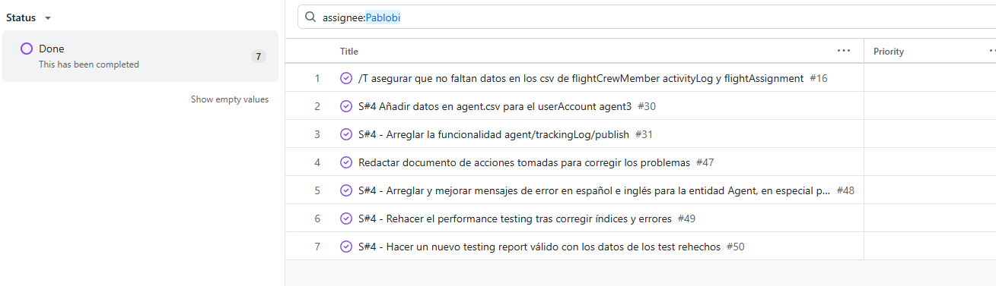

Pablo Bermúdez Imaz – Se ha creado una nueva planificación con la metodología recomendada

# MANDATORY Deliverable D02: data models

## Information requirements

1. The **assistance agents** are the people responsible for recording and managing post-flight incidents reported by passengers. The system must store the following data about them: an **employee code** (unique, pattern "^[A-Z]{2-3}\d{6}$", where the first two or three letters correspond to their initials), a list of **spoken languages** (no longer than 255 characters), the **airline** for which they work, the **moment** on which they began to work for that airline (in the past), and optionally, a **brief bio** (up to 255 characters), their salary, and a link to a **photo** that should be stored anywhere else.

No se han customizado los mensajes de error:

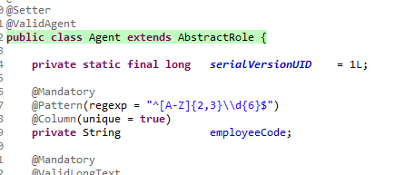

RC C2: El problema persiste en C2.

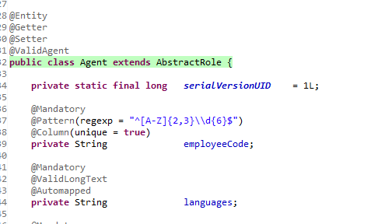

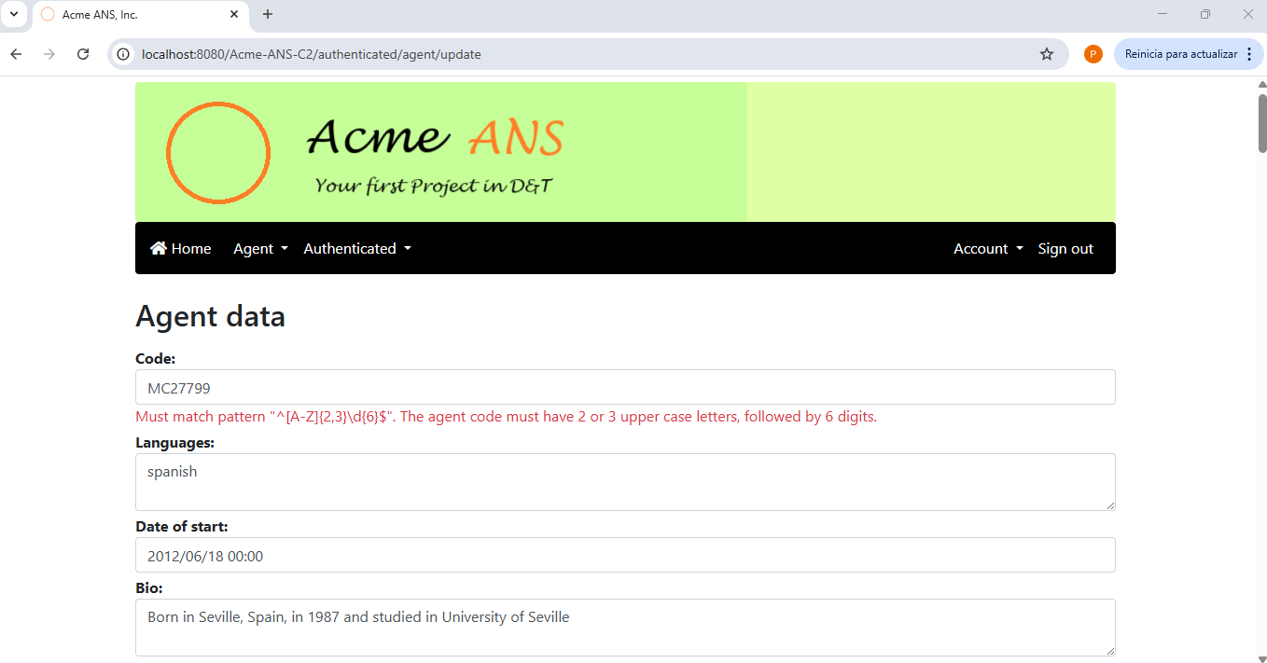

Pablo Bermúdez Imaz - El mensaje de error está customizado y se muestra cuando es necesario.

RC REV C2: El estudiante ha resuelto el problema con un validador custom en el que vuelve a comprobar la restricción. Como se puede ver sale primero el mensaje genérico de la restricción @Pattern y después el mensaje personalizado de su validador custom. ¿No sería más sencillo poner una restricción @Pattern(regexp=”…”, message=”{code}”?

El requisito se da por válido, aunque si volverá a ser revisado no se daría como tal dado que ya se ha explicado al estudiante de forma explícita y en el contexto del problema concreto la forma más sencilla de proporcionar un mensaje personalizado.

Pablo Bermúdez Imaz - El mensaje de error está customizado con @ValidString(pattern=”…”, message=”{code}

1. A **claim** is a formal request or complain made by a passenger or customer due to a problem or inconvenience experienced during a flight. They are registered by the **assistance agents**, and the data to store when registering a **claim** is the following: the **registration moment** (in the past), the **passenger email**, a **description** (up to 255 characters), a **type** (“FLIGHT ISSUES”, “LUGGAGE ISSUES”, “SECURITY INCIDENT”, “OTHER ISSUES”) and an **indicator** of whether the claim is accepted or not.

X

1. Claims need to be tracked through **tracking logs**. A tracking log records each step in the procedure followed to resolve or reject a claim, ensuring that all actions and decisions are documented. The system must store the following data about **tracking logs**: the **last update moment**, the **step** undergoing (up to 50 characters), a **resolution percentage**, and an **indicator** on whether the claim was finally accepted or not. When a claim is accepted or rejected, the system must store its **resolution** indicating the reason why was rejected or the compensation to offer (up to 255 characters).

X

## Functional requirements

Intentionally blank.

## Non-functional requirements

Intentionally blank.

## Testing requirements

1. Produce assorted sample data to test your application informally. The data must include two **assistance agent** accounts with credentials “**agent1**/**agent1**” and “**agent2**/**agent2**”. Create an additional agent account with credentials “**manager3/manager3”** that accounts for a new agent with no associated data, except for his or her profile.

X

## Managerial requirements

1. Provide a link to your planning dashboard in GitHub to review the tasks, their current status, and your schedule.

El enlace proporcionado no funciona.

# MANDATORY Deliverable D03: implementing features

## Information requirements

Intentionally blank.

## Functional requirements

8) Operations by **assistance agents** on **claims**:

List their completed claims, that is, the ones that have been accepted or rejected and show their details.

List the undergoing claims and show their details including the leg to which they are linked.

Create, update, publish, and delete their claims. Claims must be linked to legs that occurred. Additionally, claims can be updated or deleted as long as they have not been published.

Al entrar en el Sistema con agent3, se obtiene lo siguiente, por lo que no se ofrecen las opciones necesarias para revisar esta feature:

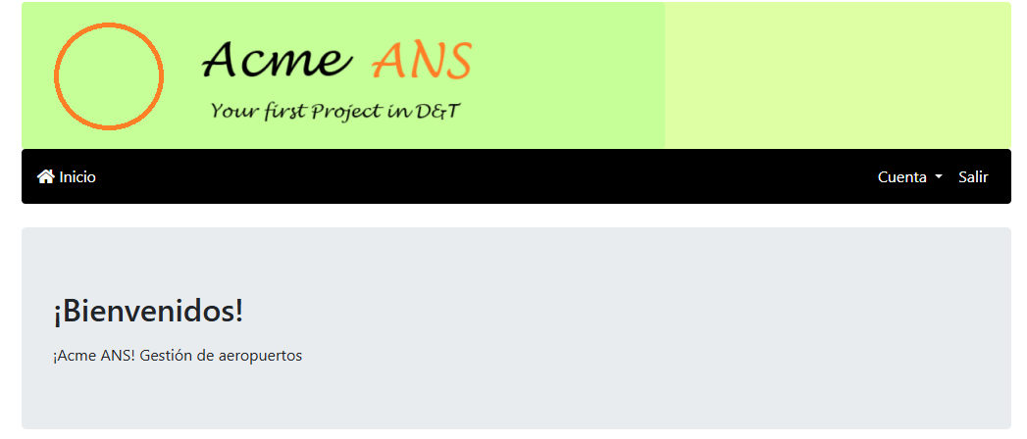

RC C2: El problema persisten, no parece que se haya hecho ningún arreglo:

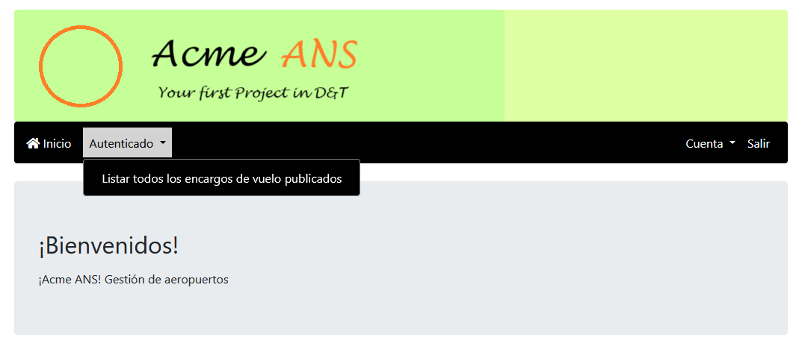

RC REV C2: se revisa de nuevo el proyecto y se sigue el procedimiento de evaluación normal para cargar el proyecto y ponerlo en funcionamiento. Se comprueba que el proyecto NO está configurado para cargar ese lote por defecto, por lo que dicho lote no se tiene en cuenta cuando se ejecuta el launcher de populación de la BD. La configuración que se encuentra es la siguiente:

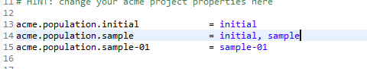

Se cambia la configuración del proyecto para que cargue el batch sample-01:

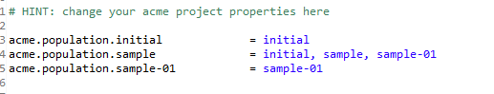

Se lanza el populador de la BD y al acceder de nuevo al sistema como agent3 se comprueba que sí aparece la opción correspondiente a las features de los agentes:

Pablo Bermúdez Imaz – Al cargar el batch sample-01 ya se puede hacer el registro con agent3 correctamente.

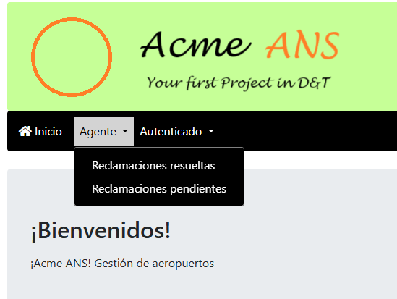

Se revisa la BD y se localiza un leg cualquiera que esté en modo borrador:

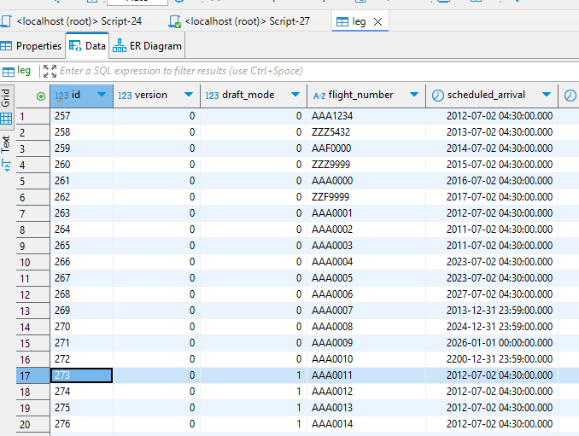

Se accede al formulario para crear una reclamación (pendiente) y se hackea indicando el leg 273 que está en modo borrador, es decir, aún no se ha publicado, no es un vuelo existe:

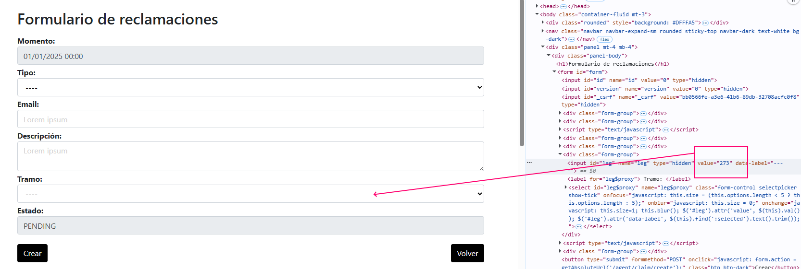

Al pulsar en el botón para crear, el resultado es el siguiente:

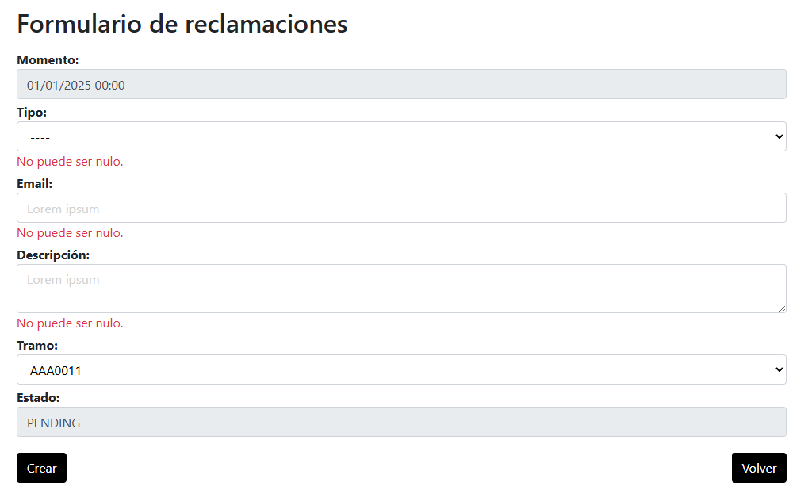

Es decir, una acción ilegal se ha resuelto sin provocar un fallo de autorización y, además, el campo para seleccionar el tramo me ofrece la posibilidad de poner una reclamación sobre un tramo que aún está en borrador.

Dado que se me ofrece la posibilidad, termino de rellenar el formulario de la siguiente forma:

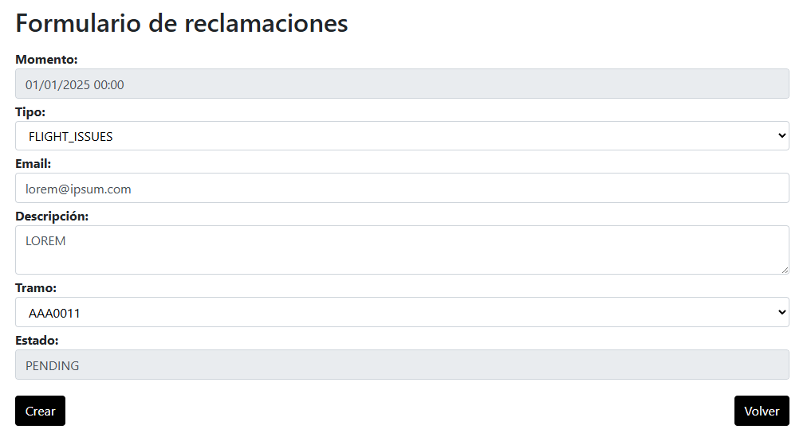

Al pulsar el botón “crear” de nuevo no se produce ningún problema. Puedo ver la reclamación en el listado:

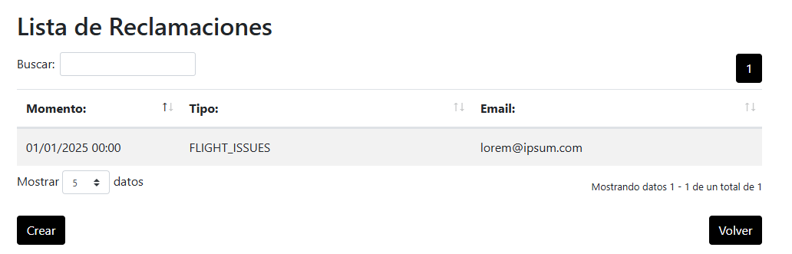

No le encuentro ningún sentido a que alguien pueda ver un tramo no publicado y mucho menos a que se pueda iniciar un proceso de reclamación sobre dicho tramo, dado que ni siquiera ha podido tener lugar. ¿Sobre qué sería la reclamación?

Pablo Bermúdez Imaz – Se cambian los métodos authorise para agentClaimCreate, agentClaimUpdate y agentClaimPublish para que no autoricen las claims con legs no publicadas ( anteriormente estaba puesto para no autorizar las legs con vuelos no publicados). Por ejemplo en agentClaimPublish:



Le creo un log de seguimiento con los siguientes datos:

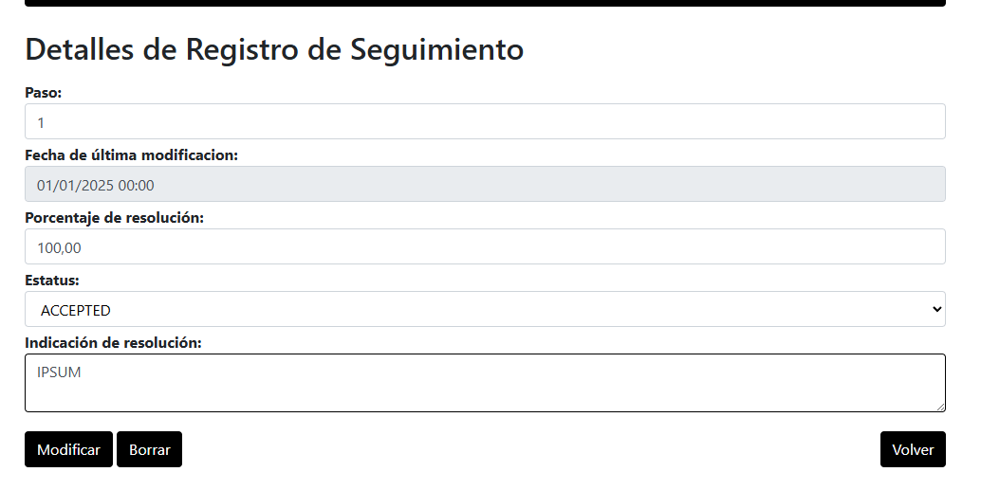

El sistema me permite guardarlo. En ese momento, la reclamación pasa a la lista de reclamaciones resueltas, algo a lo que no encuentro ningún sentido.

Pablo Bermúdez Imaz – Para que ahora una claim pase a estar resuelta, un trackingLog 100% resuelto debe estar publicado(anteriormente solo tenia que existir para que pasara a reclamacion resuelta, aunque estuviese en modo borrador). Esto se cambia en la entidad de claim:

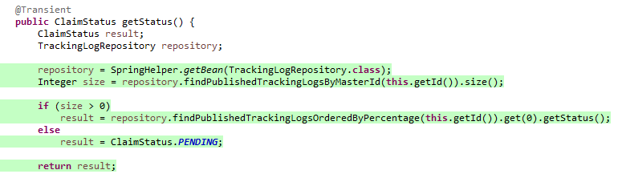

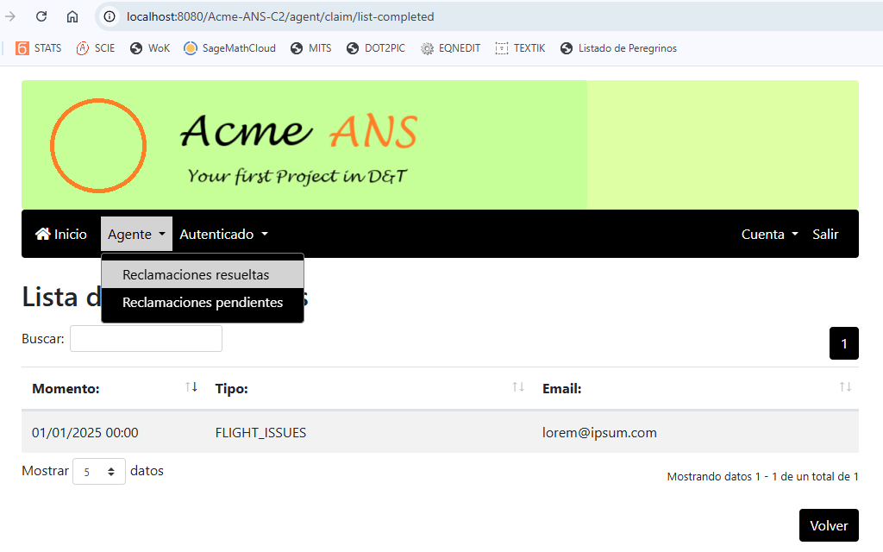

9) Operations by assistance agents on tracking logs:

List and show the tracking logs associated to their claims.

Create, update, publish, and delete a tracking log. A tracking log cannot be published until its corresponding claim is published. Once published, tracking logs cannot be updated or deleted. In exceptional cases, a new tracking log may be created even after the last one has been published (the one with a 100% resolution percentage). This additional tracking log is generated when the customer expresses dissatisfaction, prompting agents to review their claims.

Al entrar en el Sistema con agent3, se obtiene lo siguiente, por lo que no se ofrecen las opciones necesarias para revisar esta feature:



RC C2: el problema persiste, no se ha hecho ningún arreglo.

Pablo Bermúdez Imaz - Al cargarse el lote sample-01, la feature funciona correctamente

Intento probar esta feature creando un registro de seguimiento para la reclamación sobre un tramo de vuelo no publicado que cree antes. Accedo al formulario para crear un registro y lo relleno como sigue:

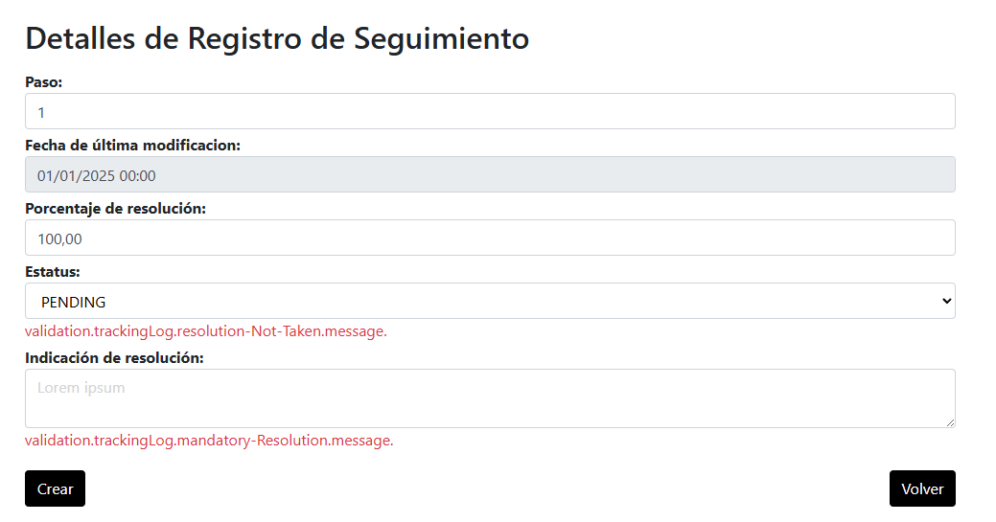

Pablo Bermúdez Imaz – En consecuencia del arreglo del requisito anterior, ya no se presenta el problema.

## Non-functional requirements

Intentionally blank.

## Testing requirements

Intentionally blank.

## Managerial requirements

10) Provide a link to your planning dashboard in GitHub to review the tasks, their current status, and your schedule.

Enlace no funciona.

RC C2: ver comentarios en D01.

# MANDATORY Deliverable D04: formal testing

## Information requirements

11) Create appropriate indices for your entities, if required.

Índices redundantes:

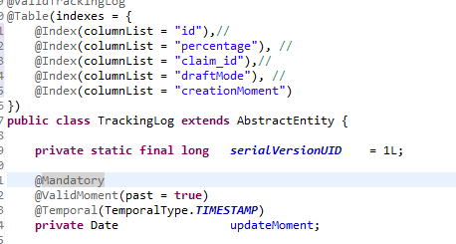

Pero faltan muchos índices necesarios para optimizar las consultas. Echar un vistazo, por ejemplo, a:

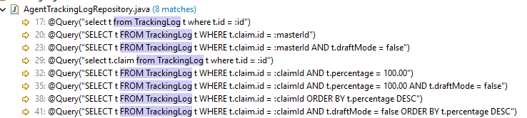

Pablo Bermúdez Imaz – Se reescriben los indices para tracking log:

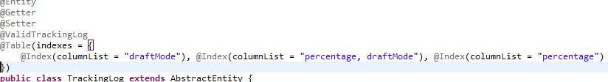

RC C2: como se puede ver, sigue habiendo índices redundantes y siguen faltando índices para las consultas que se usan en el proyecto.

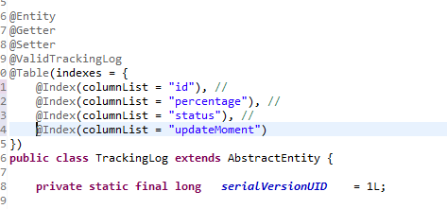

## Functional requirements

Intentionally blank.

## Non-functional requirements

Intentionally blank.

## Testing requirements

12) Produce a test suite for Requirements #8 and #9.

Al tratar de ejecutar la suite de pruebas proporcionada se producen los siguientes fallos en todos los casos de prueba:



Además, en el caso de este estudiante, también se produce el siguiente fallo:

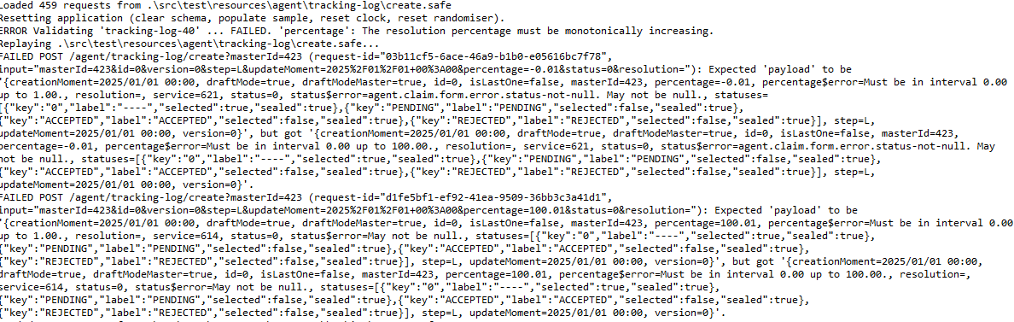

RC C2: No se ha encontrado ningún arreglo de los requisitos 8 y 9, por lo que no procede la evaluación de nuevo de este requisito.

## Managerial requirements

13) Provide a link to your planning dashboard in GitHub to review the tasks, their current status, and your schedule.

Enlace no funciona.

RC C2: ver comentarios en D01.

14) Produce a testing report.

Dados los problemas detectados anteriormente, el informe no puede corresponder al proyecto presentado.

Pablo Bermúdez Imaz – Se ha rehecho el testing report con los nuevos resultados

RC C2: No se ha encontrado ningún arreglo de los requisitos 8 y 9, por lo que no procede la evaluación de nuevo de este requisito.

# SUPPLEMENTARY I Deliverable D01: introduction

## Information requirements

Intentionally blank.

## Functional requirements

Intentionally blank.

## Non-functional requirements

Intentionally blank.

## Testing requirements

Intentionally blank.

## Managerial requirements

Intentionally blank.

# SUPPLEMENTARY I Deliverable D02: data models

## Information requirements

The system must handle **assistance agent** **dashboards** with the following **indicators**:

The ratio of claims that have been resolved successfully.

The ratio of claims that have been rejected.

The top three months with the highest number of claims.

The average, minimum, maximum, and standard deviation of the number of logs their claims have.

The average, minimum, maximum, and standard deviation of the number of claims they assisted during the last month.

X

## Functional requirements

Intentionally blank.

## Non-functional requirements

Intentionally blank.

## Testing requirements

Intentionally blank.

## Managerial requirements

Produce a UML domain model regarding the information requirements in your project.

X

# SUPPLEMENTARY I Deliverable D03: implementing features

## Information requirements

Intentionally blank.

## Functional requirements

Operations by **anonymous principals** on **user accounts**:

Sign up to the system and become an assistance agent.

X

Operations by **assistance agents** on **user accounts**:

Update their profiles.

X

Operations by **administrators** on **claims**:

List the claims in the system that are published.

Show the details of the claims that they can list (including their tracking logs).

X

Operations by **assistance agents** on **dashboards**:

Show their dashboards.

## Non-functional requirements

Intentionally blank.

## Testing requirements

Intentionally blank.

## Managerial requirements

Provide a link to a video in which you informally test requirement #8 and #9. Videos should not exceed 10 minutes in length and must be stored at the USE's facilities.

# SUPPLEMENTARY I Deliverable D04: formal testing

## Information requirements

Intentionally blank.

## Functional requirements

Intentionally blank.

## Non-functional requirements

Intentionally blank.

## Testing requirements

Perform five mutations in your code and report on the results.

## Managerial requirements

Produce a lint report.

# SUPPLEMENTARY II Deliverable D01: introduction

## Information requirements

Intentionally blank.

## Functional requirements

Intentionally blank.

## Non-functional requirements

Intentionally blank.

## Testing requirements

Intentionally blank.

## Managerial requirements

Produce an analysis report.

X

Produce a planning and progress report.

X

# SUPPLEMENTARY II Deliverable D02: data models

## Information requirements

The system is required to store **flight status** or **delays** that assistance agents can consult to help them with some claims. A web service must be used to populate this entity with information about flight statuses/delays. Thus, the exact data to store depends on the chosen service, and it is the students' responsibility to define them accordingly. It is also the students’ responsibility to find the appropriate service; no implicit or explicit liabilities shall be covered by the University of Seville or their individual affiliates if the students contract pay-per-use services!  The students are strongly advised to ensure that the service they choose is free of charge.

## Functional requirements

Intentionally blank.

## Non-functional requirements

Intentionally blank.

## Testing requirements

Intentionally blank.

## Managerial requirements

Produce an analysis report.

Produce a planning and progress report.

# SUPPLEMENTARY II Deliverable D03: implementing features

## Information requirements

Intentionally blank.

## Functional requirements

Operations by **assistance agents** on **flights status/delays**:

List the flights statuses/delays available in the system.

Show the details of the flight statuses/delays registered in the system.

Operations by **administrators** on **flights statuses/delays**:

Populate the database with flights status/delay data.

## Non-functional requirements

Intentionally blank.

## Testing requirements

Intentionally blank.

## Managerial requirements

Produce an analysis report.

Produce a planning and progress report.

# SUPPLEMENTARY II Deliverable D04: formal testing

## Information requirements

Intentionally blank.

## Functional requirements

Intentionally blank.

## Non-functional requirements

Intentionally blank.

## Testing requirements

Produce as a complete test suite as possible for Requirement #29 ensuring that the API is properly mocked.

## Managerial requirements

Produce an analysis report.

Produce a planning and progress report.